Verkeersbesluit aanleggen en instellen algemene gehandicaptenparkeerplaats aan de Sportparkweg te Nootdorp

Zaaknummer 1670635
Berichtnummer 1539366

Van toepassing zijnde wetsartikelen
Op grond van artikel 15, eerste lid, van de Wegenverkeerswet 1994 moet een verkeersbesluit worden genomen voor de plaatsing of verwijdering van de in artikel 12 van het Besluit Administratieve Bepalingen inzake het Wegverkeer genoemde verkeerstekens, alsmede voor onderborden voor zover daardoor een gebod of verbod ontstaat of wordt gewijzigd.
Op grond van artikel 18, eerste lid, onder d, van de Wegenverkeerswet 1994 is het college van burgemeester en wethouders bevoegd tot het nemen van verkeersbesluiten.
Gevolgde procedure
Overeenkomstig artikel 24 van het Besluit administratieve bepalingen inzake het wegverkeer (BABW) is overleg gepleegd met de politie Eenheid Den Haag, afdeling infrastructuur team Advies en Analyse en heeft de politie Eenheid Den Haag positief geadviseerd.
Doelstelling(en) van dit besluit
- het verzekeren van de veiligheid op de weg;
- het beschermen van weggebruikers en passagiers;
- het in stand houden van de weg en het waarborgen van de bruikbaarheid daarvan;
- het zoveel mogelijk waarborgen van de vrijheid van het verkeer;
- het voorkomen of beperken van door het verkeer veroorzaakte overlast, hinder of schade alsmede de gevolgen voor het milieu, bedoeld in de Wet milieubeheer;
- het voorkomen of beperken van door het verkeer veroorzaakte aantasting van het karakter of van de functie van objecten of gebieden.
Overwegende dat:
- de Sportparkweg een erftoegangsweg is binnen de bebouwde kom van Pijnacker-Nootdorp;
- de RKBS Sint Jozefschool en de Stichting Welzijn & Ondersteuning Pijnacker-Nootdorp (SWOP) op deze locatie aanwezig zijn;
- de mensen die gebruik maken van de SWOP, veelal ouderen zijn, onder wie verhoudingsgewijs meer mensen zijn met een beperking in de een of andere vorm;
- bezoekers van de SWOP, van welke de ingang zich bevindt aan het fietspad Jozefpad, ver moeten lopen, circa 140 meter vanaf de openbare weg, en de dichtstbijzijnde parkeerplekken liggen zelfs op ruim 190 meter afstand;
- dit zolang de SWOP op deze locatie zit, dus een niet-ideale situatie is voor de bezoekers;
- naast de mogelijkheid om die meters te overbruggen met een scootmobiel, rolstoel, of eventueel zelfs een duofiets; een algemene gehandicaptenparkeerplaats (AGPP) de eerstvolgende beste opties is voor gehandicapten;
- deze parkeerplek aan de Sportparkweg moet liggen, want het is ongewenst als auto’s zouden rijden op het fietspad (Jozefpad);
- dit een algemene plaats dient te worden, zodat deze ook bruikbaar zou zijn voor eventuele (groot)ouders of verzorgers van de schoolgaande kinderen van de Jozefschool (voor hen die
- een gehandicaptenparkeerkaart hebben);
- de locatie van de AGPP is gekozen op de plek waar het trottoir breder wordt;
- een gehandicaptenparkeerplaats (GPP) gewoonlijk 3,50m breed dient te zijn;
- het realiseren hiervan, gezien de ruimtelijke beperkingen, niet op een verkeersveilige wijze haalbaar is;
- er daarom voor is gekozen om de plek a-niveau met het trottoir aan te leggen, zodat er voldoende comfortabele uitstapruimte is voor de gebruikers van de plek, terwijl tegelijkertijd de toegankelijkheid van het trottoir niet wordt verminderd;
- het aanleggen van deze plek verder niet leidt tot extra verharding, aangezien de locatie in de huidige situatie al verhard is (trottoir), en er dus geen ruimtelijke of ecologische bezwaren zijn tegen de aanleg hiervan.

Gelet op het bovenstaande,
- Besluiten wij:
tot het aanleggen van een parkeerplaats a-niveau met het trottoir, in de vorm van een algemene gehandicaptenparkeerplaats (AGPP), aan de Sportparkweg te Nootdorp;
hiertoe het bord E6 te plaatsen en witte kruismarkering aan te brengen.

Eén en ander zoals aangegeven in onderstaande afbeelding
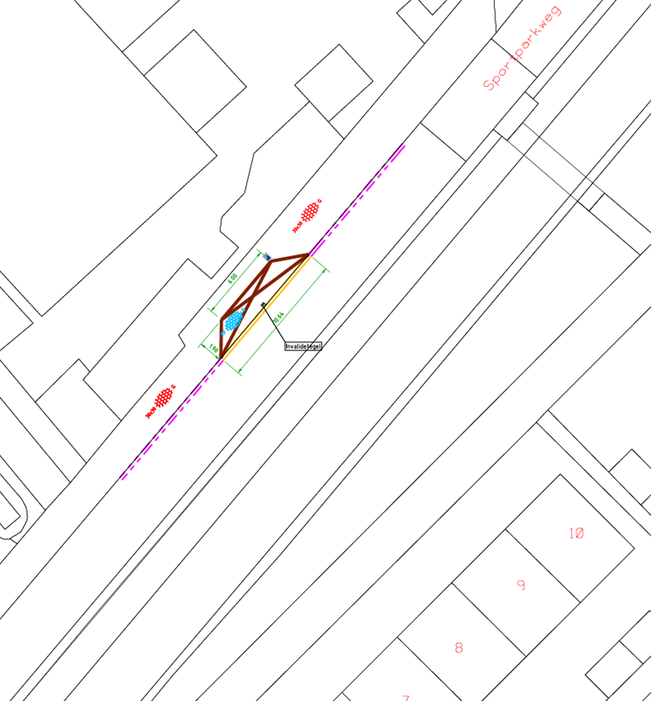
Afbeelding: aanlegtekening (schematisch) van de AGPP aan de Sportparkweg.

Inwerkingtreding
Dit verkeersbesluit treedt in werking direct na bekendmaking in het (digitale) Gemeenteblad.

Pijnacker, 3 juli 2026

Hoogachtend,
namens het college van Pijnacker-Nootdorp,

R. Naaktgeboren
teamleider Beheer Openbare Ruimte

Dit document is digitaal vastgesteld daarom staat er geen handtekening op.

Bezwaarmogelijkheden
Tegen dit besluit kunt u op grond van de Algemene wet bestuursrecht (Awb) bij ons bezwaar maken. De termijn voor het indienen van een bezwaarschrift bedraagt 6 weken en vangt aan met ingang van de dag na die, waarop het besluit gepubliceerd is in de digitale Staatscourant. U wordt verzocht op uw brief het woord “Bezwaarschrift” te vermelden.
Nadat tegen een besluit een bezwaar is ingediend, kunt u de voorzieningenrechter van de Arrondissementsrechtbank te Den Haag vragen een voorlopige voorziening te treffen indien onverwijlde spoed, gelet op de betrokken belangen, dat vereist. Een verzoek om een voorlopige voorziening moet tijdens de bezwaarprocedure worden gedaan. Het adres van de rechtbank is Postbus 20302, 2500 EH Den Haag, telefoonnummer 088 - 36 222 00.
Voor nadere informatie over het bovenstaande kunt u contact opnemen met het domein Fysieke Leefomgeving, team Beheer Openbare Ruimte, telefoonnummer 14015.

